Presseinformation

Maximale Flexibilität: Steil kauft Liebherr LTM 1650-8.1 mit allen Auslegervarianten

⸺
Steil verstärkt mit neuem Liebherr LTM 1650-8.1 seine Flotte im Mobilkran-Bereich
Bereits gute Erfahrung des Unternehmens mit mehreren Liebherr LTM 1500-8.1
Maximale Flexibilität mit vollausgestattetem LTM 1650-8.1
Die Steil Kranarbeiten GmbH & Co. KG hat einen neuen Liebherr LTM 1650-8.1 erworben, der die Mobilkranflotte des Unternehmens verstärkt. Dabei entschied sich Steil für die Vollausstattung, unter anderem beide Auslegervarianten mit einem 54 und 80 Meter langen Teleskopausleger sowie die komplette Wippspitze. Die bereits über viele Jahre gesammelte positive Erfahrung mit mehreren Liebherr LTM 1500-8.1 hat die Kaufentscheidung bestärkt. Weitere wichtige Faktoren zum Kauf des neuen Mobilkrans waren die Weiterentwicklung und Neuerungen gegenüber dem Vorgängermodell.
Ehingen (Donau) (Deutschland), 17. März 2022 – „Wir haben über viele Jahre hinweg sehr erfolgreich mehrere Liebherr LTM 1500-8.1 betrieben und nun in den Nachfolger investiert“, erklärt Birgit Steil, Inhaberin der Firma mit Hauptsitz in Trier. „Es ist weiterhin ein 8-Achser-Kran, der über die gleichen kompakten Abmessungen mit der H-Abstützung verfügt. Die Traglastwerte an der Wippe sind enorm.“ Der LTM 1650-8.1 ist der Nachfolger des bislang erfolgreichsten Liebherr-Großkrans LTM 1500-8.1. Mit einer Tragfähigkeit von 700 Tonnen übertrifft er die Kapazität seines Vorgängers um 15 bis 50 Prozent, je nach gewähltem Ausstattungspaket.
Der LTM 1650-8.1 ist auf maximale Leistung ausgelegt. Das Konzept der einfach wechselbaren Ausleger erlaubt zwischen einem 54 oder 80 Meter langen Teleskopausleger zu wählen, was für große Flexibilität sorgt. Dabei wird der Teleskopteil 3 mit Rollenkopf gegen die Teleskopteile 3 bis 5 ausgetauscht. Der kurze Ausleger reduziert die Transportkosten und die Rüstzeit, während der lange Ausleger zusätzlich bei Bedarf zur Verfügung steht. Die lange Auslegerkonfiguration eignet sich ideal für Anwendungen mit großer Reichweite. Bei beiden Auslegervarianten kann eine Wippspitze aufgebaut werden. Steil hat sich beim Kauf des neuen LTM 1650-8.1 für die Vollausrüstung mit beiden Auslegerlängen sowie der maximalen Wippspitze mit 91 Metern entschieden.
Steil plant als Haupteinsatzgebiete des neuen LTM 1650-8.1 Jobs in der Industrie, bei Hafenumschlägen sowie im Bereich der Windkraft. „Die Anforderungen in Industrie und Windkraft steigen stetig und dementsprechend auch die erforderlichen Traglasten. Außerdem ist das Konzept des VarioBallast® und der VarioBase® ein weiterer Vorteil des Krans.“, erklärt Birgit Steil. Die serienmäßige variable Abstützbasis VarioBase® bietet zusätzliche Leistungssteigerungen im Arbeitsbereich über die Abstützungen.
„Der gute Service von Liebherr, die Langlebigkeit der Geräte sowie die ständige Weiterentwicklung der Liebherr-Krane trugen zur Kaufentscheidung bei“, sagt Steil. Die Steil Kranarbeiten GmbH & Co. KG betreibt mit inzwischen über 300 Mitarbeitern einen sehr diversifizierten Fuhrpark mit 115 Kranen. Über die Hälfte davon trägt das Liebherr-Logo. Steil bietet regionale Kranarbeiten an. Im Bereich der Windkraft ist die Unternehmensgruppe europaweit tätig. Zusätzlich gehören Schwertransporte, Bergen und Abschleppen, Maschinenumzüge sowie Ölspurbeseitigung zu ihrem Tätigkeitsbereich. Das Tochterunternehmen Onroad übernimmt Kranüberführungen quer durch Europa.
Über die Liebherr-Werk Ehingen GmbH
Die Liebherr-Werk Ehingen GmbH ist einer der führenden Hersteller von Mobil- und Raupenkranen. Die Palette der Mobilkrane reicht vom 2-achsigen 35 Tonnen-Kran bis zum Schwerlastkran mit 1.200 Tonnen Traglast und 9-achsigem Fahrgestell. Die Gittermastkrane auf Mobil- oder Raupenfahrwerken erreichen Traglasten bis 3.000 Tonnen. Mit universellen Auslegersystemen und umfangreicher Zusatzausrüstung sind sie auf den Baustellen in der ganzen Welt im Einsatz. 3.500 Mitarbeiter sind am Standort in Ehingen beschäftigt. Ein umfassender, weltweiter Service garantiert eine hohe Verfügbarkeit der Mobil- und Raupenkrane. Im Jahr 2020 wurde ein Umsatz von 2,03 Milliarden Euro im Ehinger Liebherr-Werk erwirtschaftet.
Über die Firmengruppe Liebherr
Die Firmengruppe Liebherr ist ein familiengeführtes Technologieunternehmen mit breit diversifiziertem Produktprogramm. Das Unternehmen zählt zu den größten Baumaschinenherstellern der Welt. Es bietet aber auch auf vielen anderen Gebieten hochwertige, nutzenorientierte Produkte und Dienstleistungen an. Die Firmengruppe umfasst heute über 140 Gesellschaften auf allen Kontinenten. In 2020 beschäftigte sie rund 48.000 Mitarbeiterinnen und Mitarbeiter und erwirtschaftete einen konsolidierten Gesamtumsatz von über 10,3 Milliarden Euro. Gegründet wurde Liebherr im Jahr 1949 im süddeutschen Kirchdorf an der Iller. Seither verfolgen die Mitarbeitenden das Ziel, ihre Kunden mit anspruchsvollen Lösungen zu überzeugen und zum technologischen Fortschritt beizutragen.
Bild:
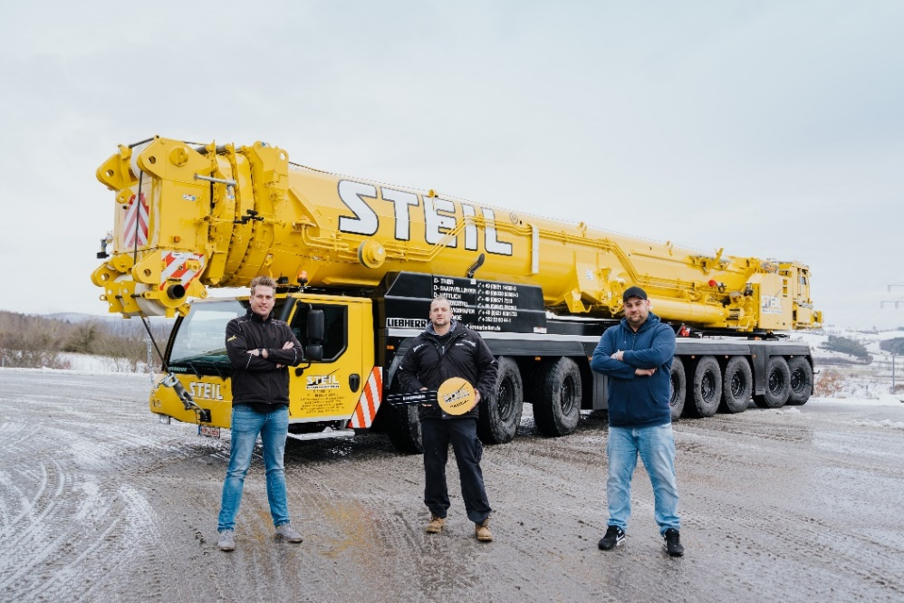
liebherr-ltm-1650-8-1-crane-handover-steil.jpg
Kranübergabe in Ehingen: v.l.n.r. Ronald Bouwmeester, David Swakowski und Johannes Schmidt (alle Steil Kranarbeiten GmbH & Co. KG).
Ansprechpartner
Wolfgang Beringer
Marketing and Communication
Telefon: +49 7391/502 - 3663
E-Mail: wolfgang.beringer@liebherr.com

Veröffentlicht von
Liebherr-Werk Ehingen GmbH
Ehingen (Donau) / Deutschland
www.liebherr.com

